ГБОУ РМЭ «Специальная (коррекционная) школа г. Йошкар-Олы №1 для обучающихся, воспитанников с ограниченными возможностями здоровья VIII вида»

СЦЕНАРИЙ ВНЕКЛАССНОГО МЕРОПРИЯТИЯ

«МАРИЙСКИЙ КРАЙ РОДНОЙ»

3 «а» класс

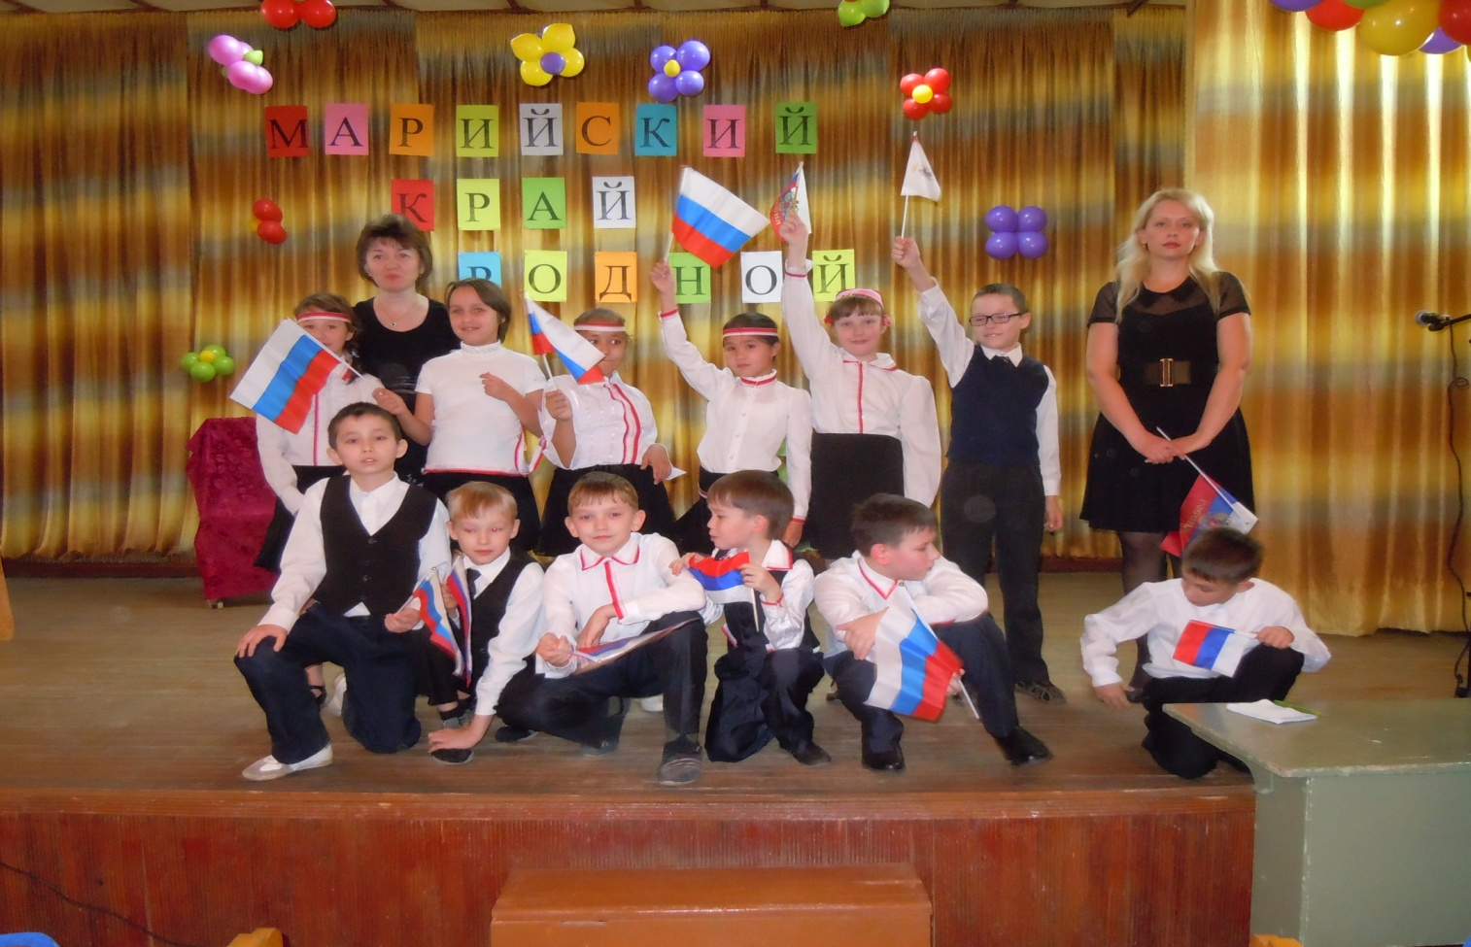
Воспитатель: Демина О.В.

ПРАЗДНИК «Марийский край родной»

Цель: показать учащимся значимость единения марийского народа с другими народами России.
Задачи:
образовательные: познакомить учащихся с особенностями, богатством и выразительными возможностями русского и марийского языков;
коррекционные: развивать творческие возможности учащихся, функциональную грамотность, формировать лингвистическую, коммуникативную и культуроведческую компетенции учащихся;
воспитательные: посредством обращения к особенностям русских и марийских традиций воспитывать у учащихся чувство патриотизма, уважение к историческому прошлому Марий Эл, уважительное отношение к языку, толерантность к представителям других культур.
Оборудование: компьютер; презентации, репродукции картин марийских художников; фонограммы песен, использованных в сценарии.
Подготовительная работа с учащимися: актуализация знаний учащихся об историческом прошлом Марий Эл.

Ход мероприятия
1 Ведущий. Добрый день, дорогие друзья, сегодня мы собрались в этом зале, чтобы чествовать нашу любимую малую Родину, нашу дорогую Республику – Марий Эл.
- Ведущий. Марийский край! Родимая Отчизна!
Мне близок сердцу каждый уголок!
Румянцев Солнце светит весело в зените,
Отливают золотом поля.
И трудом, и дружбой знаменита
На Руси марийская земля.
Ганеева У моей земли поля без края,
До небес – богатые леса.
Всюду счастье светлое, сияя,
Наполняет радостью глаза.
Белянина Мы навеки связаны с Россией,
Нам судьбы не надобно иной.
Русский говор, чистый и красивый,
Словно голос матери родной.
Презентация.
Ведущий 2. Мой друг! Что может быть милей
Бесценного родного края?
Там солнце кажется светлей,
Там радостней весна златая.
Ведущий 1. И песни там поются звонче,
И танцы всем на загляденье.
Марийские девчонки лучшие,
Смотрите, в этом нет сомненья.
Марийский танец.
Ведущий 1. Сказка, умница и прелесть,
С нами рядышком идет,
Чтобы, чтобы, чтобы снова
Добрый злого победил!
Чтобы добрый, чтобы злого
Стать хорошим убедил.
Ведущий 2. В сказке солнышко горит,
Справедливость в ней царит!
Сказка, умница и прелесть,
Ей повсюду путь открыт!
Марийская народная сказка «Откуда у зайца белая шубка».
«Откуда у зайца белая шубка».
Автор:
А вы знаете, что раньше у зайца не было теплой белой шубки. Зимой и летом бегал он в одном и том же сереньком зипуне.
Однажды зимой забрался он под старую ель. Попрыгивает, подскакивает, лапками по бокам похлапывает: очень уж холодно в ту пору было.
Заяц:
Эх, несчастная моя жизнь. Каждую зиму замерзаешь. Да еще и трясешься от страха: как бы волк не задрал, как бы филин не поймал, как бы лисица не задавила. Вот был бы я человеком – сидел бы в теплой избе, ел пироги с капустой да с морковью, на улицу выходил бы в теплой шубе и в лаптях.
Автор:
Размечтался заяц и не заметил, как волк к нему подкрался. Еле выскользнул косой из его зубастой пасти. Заверещал, заплакал – точь-в-точь как маленький ребенок. А волк по пятам бежит, ни на шаг не отстает, вот-вот догонит.
Той порою в лес пришли старик со старухой, чтобы хворосту нарубить. Слышат, будто ребенок где-то плачет. А были они бездетные, тихо и пусто было в их доме – ни сынка нет, ни дочки. Вот и говорит старуха.
Старуха:
Слышишь, старик? Будто ребенок плачет. Пойдем, подберем – вот радость-то на старости лет нам выпала.
Старик: Пойдем, посмотрим!
Автор:
И пошли они в ту сторону, где заяц кричал. А тот летит, не разбирая дороги, так прямо на стариков и выбежал. Взял его старик за уши и сунул за пазуху. А волк увидел людей – и в чащобу скорей.
Принесли старики зайца домой – не нарадуются, не знают, как угодить ему.
Старуха: Ах, ты мой заинька, я сейчас тебе пирогов с капустой и морковью испеку!
Старик: А я тебе заинька колыбельку лыковую сплету.
(садят зайца на лавочку, гладят по голове, пирогами угощают, укладывают спать).(Марийская колыбельная)
Старик зайцу белые валенки катает, старуха белую шерсть прядет, варежки да тулупчик вяжет.
Стал заяц у стариков в дому жить, белые валенки, варежки и тулупчик носить, пироги есть. Да вот беда – жарко, душно в избе, дымом пахнет, да и пироги уже приелись. Не понравилось зайцу человеческое житье. Стал он в лес проситься. А старики не отпускают. Уговаривают остаться. Вот положила его старуха вечерком в колыбельку и песенку запела, а заяц ей подпевает
Старуха:
Куда ты, мой зайчик, собрался бежать?
Заяц:
В осинник, чтоб горькой травы поглодать.
Старик:
Где ты, мой мальчик, так лапки побил?
Заяц:
Об наст свои косточки я раздробил
Старуха:
Где же ты хвостик свой потерял?
Заяц:
Мой хвостик охотничий пес оторвал
Старик:
Ушки запачкал ты чем, не пойму?
Заяц:
Сажей запачкал их в вашем дому…
Автор:
Тут увидел заяц, что дверь в избу не плотно закрыта, выпрыгнул из колыбельки и в лес убежал: в белом тулупчике, белых варежках, белых валенках – самокатках. В них и ходит с тех пор зимой. А летом свой наряд под кустик прячет.
Все. (выходят к зрителям) Вам эта сказка, а мне – кадка масла! (поклон)

Ведущий 1. Милые дети, счастья цветочки!
Мальчики наши и девочки-дочки!
Вас мы лелеем, растим, обожаем,
Как вы взрослеете, не замечаем!
Ведущий 2. Вы наша радость и трудности наши,
Так становитесь умнее и краше!
Гордость вы наша и в жизни везенье,
Вы – благодарное нас продолженье!
Песня «Родной край».
Семёнова Ты, моя Родина, край наш, Марийский!
В жизни опора, любовь и судьба.
Марийцы и русские братья родные…
Мы, твои дети, славим тебя!
Сидоров Будь славен, край наш, и хлебом, и песней.
Духом свободы и мирным трудом!
Ты – наша гордость, ты – наша вера.
Ты – наш святой, родительский дом.
Братухин Дружба народов тебя величает,
Щедрость души и тепло матерей.
Сила Онара издревле питает
Мудростью отчей твоих сыновей.
Сомина Флаги родные парят в небе синем
В час испытаний и радости час.
Неразделимы мы и Россия –
Время на прочность проверило нас!
Финальная песня «Вперед, Россия!».

